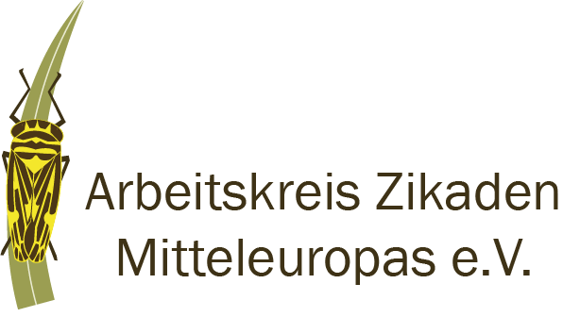

29th Central European Auchenorrhyncha Meeting
29. Mitteleuropäische Zikadentagung
of the/des „Arbeitskreis Zikaden Mitteleuropas e.V.“

Kurdějov, June 23 – 25, 2023
23–25. Juni 2023
Registration

Please return this form until April 30, 2023 by e-mail to Igor Malenovský: malenovsky@sci.muni.cz or imalenovsky@mzm.cz
Bitte bis 30. April 2023 per E-Mail an Igor Malenovský zurückschicken: malenovsky@sci.muni.cz oder imalenovsky@mzm.cz

Name:
Address:

Phone:
E-Mail:

 I would like to give a talk. Preliminary title / Ich möchte einen Vortrag halten. Vorläufiger Titel:

 I would like to present a poster. Preliminary title / Ich möchte einen Poster präsentieren. Vorläufiger Titel:

Dietary restrictions or preferences / Ernährungsbechränkungen oder -präferenzen:
 none / keine  vegetarian  vegan  other (please specify) / andere (bitte hier erwähnen):
……………………………………………………………………………………………………

Place, date: Signature:

